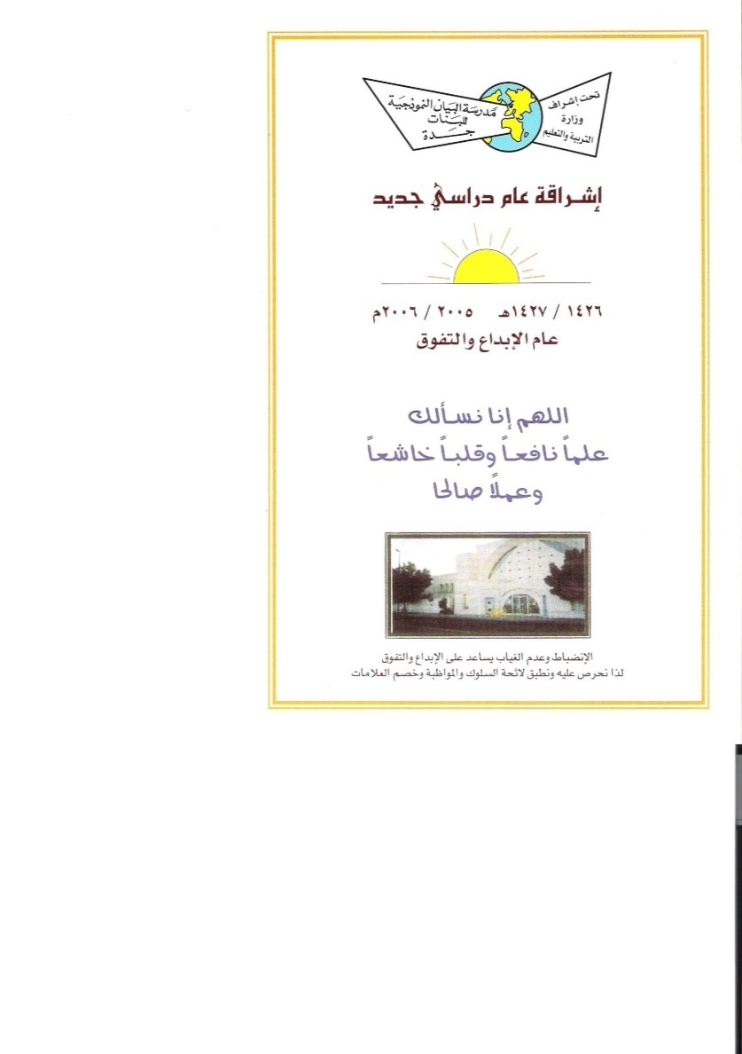

**عيون يافعة**

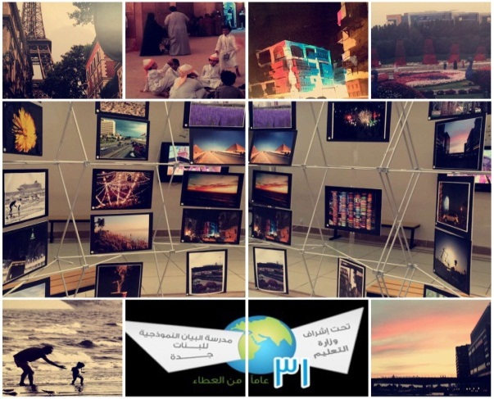

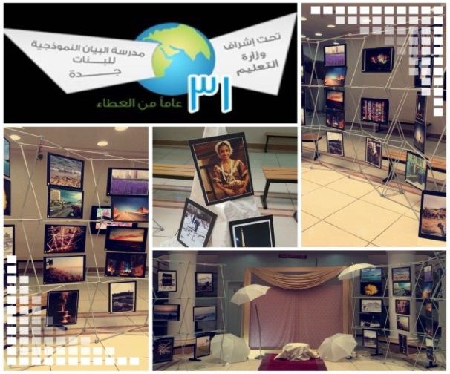

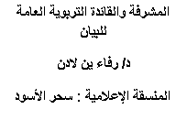

**المشرفة والقائدة التربوية العامة للبيان**

**د/ رفاء ين لادن**

**المنسقة الإعلامية : سحر الأسود**

**المشرفة والقائدة التربوية العامة للبيان**

**د/ رفاء ين لادن**

**المنسقة الإعلامية : سحر الأسود**

**المشرفة والقائدة التربوية العامة للبيان**

**د/ رفاء ين لادن**

**المنسقة الإعلامية : سحر الأسود**